A/20.

Az immunrendszert befolyásoló szerek

- Az immunrendszert befolyásoló szerek

  - Az immunrendszer működését befolyásoló szereket a hatásuk alapján két nagy csoportba oszthatjuk:
    - immunszuppresszorok;
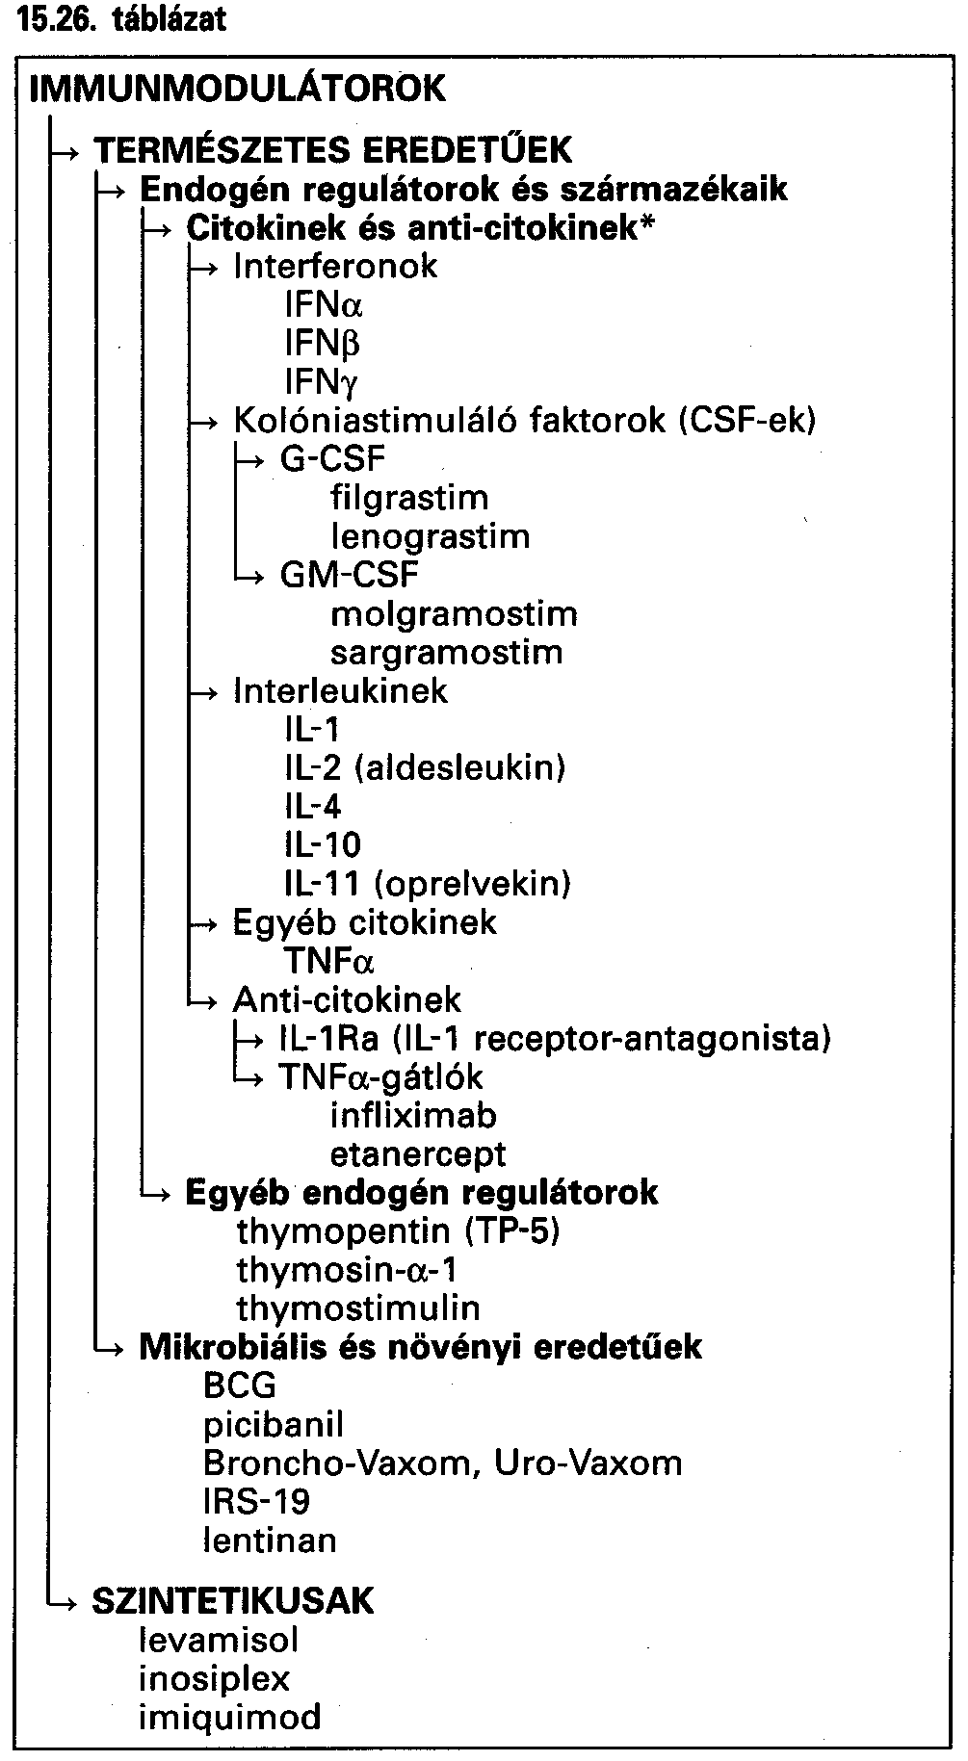
    - immunmodulátorok.

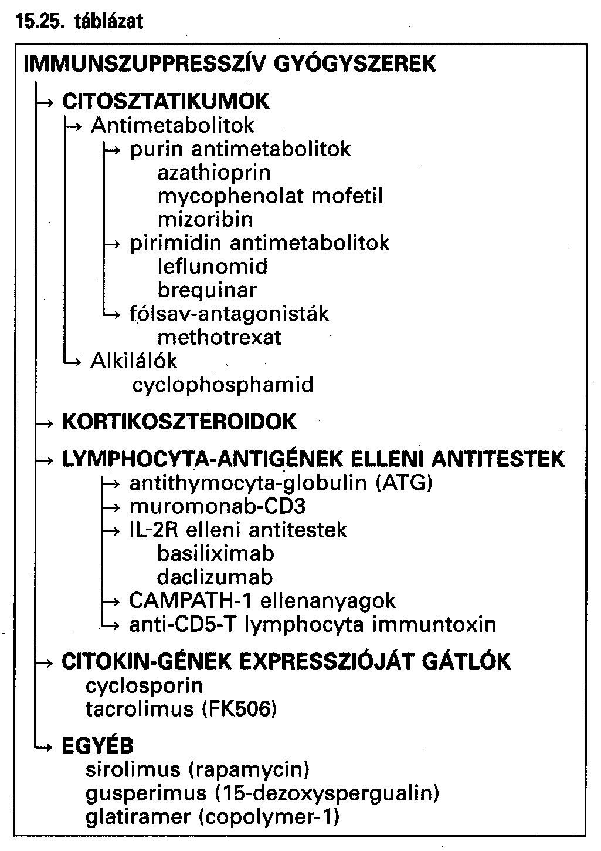

- Citosztatikumok

  - Az immun szupresszív hatás azon alapszik, hogy a citosztatikumok elsősorban a proliferatív sejteket károsítják. Ha az antigénnel való első találkozáskor (pl. transzplantáció) vagy közvetlenül utána, a primer immunválasz kialakulásának idején alkalmazzuk, akkor elsősorban az antigén hatására proliferálódó sejteket károsítja.
  - Természetesen a citosztatikumoknak nem csak mint daganatellenes szereknek, hanem mint immunszupresszoroknak is vannak akut (csontvelő károsodás) és késői (carcinogenitás) káros hatásai.

  - 1. Azathioprin.
  - Purin antimetabolit. Főleg leukémiák kezelésére használatos. Prodrug, a belőle in vivo keletkező 6-merkaptopurin a felelős a biológiai hatásért.
  - A nukleinsav-anyagcsere megzavarásával gátolja az immunoblastok proliferációját, elsősorban a celluláris immunitásra hat, de gátolja a humorális hatásokat is.
  - A xantin-oxidázt gátló allopurinol [Milurit] jelentősen fokozza a hatását.

  - 2. Mycophenolat mofetil.
  - Purin antimetabolit. Az anyagot a Penicillum törzsekből izolálták. In vivo mikofenolsav szabadul fel a vegyületből, ami sejten belül gátolja a GMP de novo szintézisét. Hatásának alapja az, hogy a leukocyták eltérően a többi proliferatív sejttől, kevéssé képesek a purin-nukleotidokat a „salvage” reakciókkal menteni, ezért a de novo gátlásra különösen érzékenyek.
  - A lymphocyták proliferációját, a B-sejtek immunglobulin-termelését és a leukocyták lobos akkumulációját gátolja.

  - 3. Leflunomid.
  - Pirimidin antimetabolit. Prodrug, a hatásáért az egyik aktív metabolitja felelős, ami a pirimidin nukleotidok de novo szintézisét gátolja kisebb koncentrációban, míg nagyobb adagokkal a jelátviteli rendszer tirozin kinázait is.
  - A két hatás együttes eredménye a T-sejtek aktivációjának és proliferációjának gátlása.
  - Rheumatoid arthritisben alkalmazzuk, mint DMARD vegyület.

  - 4. Methotrexat (MTX).
  - Folsav antagonista. A DHF-reduktázt gátolva nem alakul ki a folsav szintézis nélkülözhetetlen intermediere, a THF, így a C₁-töredékek szállítása zavart szenved. Végeredményben a DNS-szintézis válik akadályozottá.

  - 5. Cyclophosphamid.
  - Alkilező szer, nitrogénmustár származék. Az in vivo kialakuló termékek makromolekulákat alkileznek; főleg a DNS-ben, így keresztkötéseket alakítanak ki a DNS-láncok között.
  - Gátolja az immunválaszt a proliferáció gátlásával illetve az antigén hatására proliferálódó sejtek elpusztításával.

- Kortikoszteroidok

  - 1. Prednisolon, Prednison, Metilprednisolon.
  - Immunszupresszív szerként főleg ezek a vegyületek használatosak, mind a transzplantációs rejectio profilaxisában, mind pedig autoimmun kórképek kezelésében.
  - Hatásukra a keringő lymphocyták (főleg a T-sejtek), monocyták, eosinophilek és basophilek száma csökken, a neutrophileké pedig emelkedik.
  - Intracelluláris receptoraik vannak, a DNS-ben transzkripciós szinten gátolják a proinflammatorikus-reaktív cytokinek (IL-1, IL-2, IL-6, INF-α, TNF-α) transzkripcióját.
  - Hoszzabb idő után gyorsítják az IgG katabolizmusát, így annak vérszintjét csökkentik.

- Lymphocyta-antigének elleni antitestek

  - 1. Antilymphocyta-globulin (ALG), Antithymocyta-globulin (ATG).
  - Emberi lymphocytákkal immunizált állatok savójából származó antitestek (koncentrált, tisztított, poliklonális IgG).
  - Az ATG a keringő lymphocytákhoz kötődve vagy inaktiválja azokat, vagy elpusztításukat iniciálja. Csökken a recirkuláló és a folliculusokban lévő T-sejtek száma.
  - Transzplantációs rejectio és graft versus host (csv. transzplant) kezelésében használatos.

  - 2. Muromonab-CD3.
  - Humán T-sejtek CD3 antigénje ellen termeltetett IgG.
  - A CD3-nak a TCR és antigén kapcsolatban, majd a beinduló jelátvitelben van fontos szerepe.
  - Iv. injekcióban alkalmazzuk.

  - 3. CAMPATH-1 ellenanyagok.
  - A humán lymphocytákkal (CDw52 antigénnel) reagáló patkány eredetű IgG2b vagy humanizált IgG1 monoklonális antitestek.
  - A vér perifériás mononukleáris sejtjeinek (T-sejt, B-sejt, monocyta) 95%-ával reagálnak, humán komplementet kötnek és annak közvetítésével sejtlízist okoznak.
  - Csontvelő károsodás kis számban, de súlyos mértékben jelentkezhet.

  - 4. Anti-CD5 T-sejt immuntoxin.
  - Ha az antigénre toxint kötünk, akkor ellene antitoxin nyerhető, ami igenszelektív lehet.
  - A szer szelektíven gátolja a CD5+ t-sejtek fehérjeszintézisét, ezzel halálukat okozva. Igen effektívek: transzplantált emberi csontvelőben a T-sejtek számát ex vivo 98%-kal képes csökkenteni a vérképző progenitor sejtek károsítása nélkül.

- Cytokinek expresszióját gátló szerek

  - 1. Cyclosporin-A.
  - A transzplantáció rejekció megelőzésében a többi immunszupresszív szernél specifikusabb, az immunrendszer többi funkcióját kevésbé zavarja meg. Újabban az autoimmun betegségek kezelésében is használatossá vált. Egy talajban élő gomba termeli. Lipofil, erősen hidrofób karakterű.
  - Azt a jelátviteli utat gátolja, amelyiket a TCR-antigén kapcsolódás indít meg,s amely a T-sejtek aktivációjához szükséges géntranszkripcióhoz vezet (többek közt IL-2). Gátolja a macrophagok INF-γ termelését is, így közvetve az antigénprezentációt is. Nem gátolja azonban a már aktivált citotoxikus T-sejteket.
  - Orálisan és iv is adható. Biológiai hozzáférhetőségét csökkenti, hogy a vitokróm P450 izoenzimek már a bélnyálkahártyában elkezdik a biotranszformációt.
  - Lipofil karakterének köszönhetően látszólagos megoszlási térfogata (V_{D}) nagy: 3,5-15 liter. A máj, pancreas, zsírszövet és vese nagyobb koncentrációban tartalmazza, mint a plazma, de az agyban csak nagyon kicsi koncentrációt ér el.
  - 99%-a metabolizálódik, majd főleg a vesével ürül.

  - 2. Tacrolimus (FK506).
  - Szintén talajban élő gomba terméke, de szerkezetében eltér a cyclosporintól. Nem ciklikus peptid, hanem makrolid antibiotikum.
  - Hatásmechanizmusa megegyezik a cyclosporinéval.

- Anti-Rh₀(D) immunglobulin

  - Indikációja jelentősen eltér a többi immunszupresszív szertől, de hatását tekintve mégiscsak immunválaszt gátló anyag.
  - Anya és magzata közötti Rh-inkompatibilitás esetén a szüléskor az anya szenzibilizálódik, ami a következő inkompatibilis terhességben a magzat vvt-inek pusztulását okozhatja: morbus haemolyticus neonatorum.
  - Ez megelőzhető, ha a szülés vagy vetélés után 72 órán belül az Rh-negatív anyának Rh₀(D) immunglobulint adnak im. Ez a vvt-k D-antigénjével szembeni antitesteket magas titerben tartalmazó humán IgG-oldat.
  - Felezési ideje 26-28 nap; az anyatejbe kiválasztódik, de a csecsemő béltraktusából nem szívódik fel.

- Immunszupresszív gyógyszerek klinikai alkalmazása

  - 1. Transzplantációs rejekció profilaxisa.
  - Leggyakrabban az azathioprin + kortikoszteroid + cyclosporin kombinációt alkalmazzuk.
  - Ha a rejekció kockázata különösen nagy, a terápiát kiegészítjük muromab-CD3-mal.
  - Ha a profilaxis ellenére akut rejectio lépne fel, akkor nagy dózisú metilprednisolon, mellett ATG és muromonab-CD3 jön szóba.

  - 2. Graft versus host betegség (GVHD).
  - Hatékony megelőzése a T-sejtek ex vivo eltávolítása a graftból pl. CAMPATH-1 ellenanyagokkal. Azonban sajnos ez a túlélést nem javítja, mert a GVHD-től ily módon megóvott betegeknél nagy a leukaemia relapszusa.
  - Kialakul GVHD esetén kortikoszteroid, cyclosporin, MTX és ATG adható.

  - 3. Autoimmun betegségek.
  - Leggyakoribb autoimmun betegségek a Hashimoto-thyreoiditis, Graves-Basedow-betegség, 1-es típusú diabetes, myasthaenia gravis, SLE és az AA-ák egy része.
  - A kortikoszteroidokat a az immunszupresszív hatás mellett az antiimflammatorikus effektus is kifejezetten kívánatossá teszi az ilyen betegségek kezelésében.
  - A citosztatikumok (azathioprin, cyclophosphamid, MTX, vincristin) eredményesek lehetnek SLE, CAH (krónikus aktív hepatitis), RA szteroidra nem reagáló eseteiben.
  - A leflunomid az RA kezelésében mint DMARD (Disease Modifying Antirheumatic Drug) használatos.
  - A gyermekekben jelentkező 1-es típusú diabetesben más kis dózisú cyclosporin kezelés után csökken az inzulinigény.

- Immunszupresszív terápia mellékhatásai, kontraindikációi

  - A leggyakoribb mellékhatások:
    - fertőzések;
    - hám- és csv-károsodás (hasmenés, felszívódási zavar, anaemia, leukopenia, thrombocytopenia, pancytopenia; azathioprin főleg);
    - allergia (antitestkezeléskor);
    - cytokinfelszabadulási szindróma (muromonab-CD3 indukálhatja → influenzaszerű tünetek, hányás, hányinger);
    - vese- és májtoxicitás.

  - Kontraindikált a kezelés a szer ellen mutatott allergia és terhesség esetén.

- Természetes immunmodulátorok

  - 1. Természetes eredetű cytokinek.
  - Ebbe a csoportba tartoznak:
    - Interferonok (IFNα, IFNβ, IFNγ);
    - kolóniastimuláló faktorok (G-CSF, GM-CSF);
    - interleukinok (IL-1, IL-2, IL-4, IL-10, IL-11);
    - egyéb cytokinek (TNFα);
    - anti-cytokinek (IL-1Ra, TNFα-gátlók).

  - Klinikai alkalmazás.
  - IFNα → vírusos, malignus betegségek kezelése.
  - IFNβ → sclerosis multiplex.
  - IFNγ → króniku granulomás megbetegedések.

  - TNFα-gátlók
    - infliximab → Crohn-betegség;
    - etanercept → RA;
  - CSF-ok → citosztakikus kezelés miatt kialakuló neutropenia, csv-transplant utáni regeneráció, AA, myelodysplasiák, zidovudinnal kiegészítve AIDS.

  - 2. Mikrobiális eredetű anyagok
  - A Broncho-vaxom légúti fertőzések, az Uro-vaxom húgyúti fertőzések kórokozóinak liofilezett lizátumát tartalmazza. Orálisan adva a megfelelő szervrendszer infekcióinak adjuváns kezelésére alkalmazhatók.

- Szintetikus immunmodulátorok

  - 1. Levamisol.
  - Féreghajtó gyógyszer, a T-sejtek immunfunkciói, így pl. a késői hyperszenzitivitást segíti. Egyetlen tumorellenes indikációja az adenocarcinoma coli in. stad. Dukes C (nycs. meth.) műtéte után 5-FU-val kiegészítve.
  - RA-ban hatékony, de a kialakuló agranulocytózis miatt csak más gyógyszerekre nem reagáló (pl. aranysók, penicillamin) esetekben indokolt adni.

  - 2. Inosiplex.
  - Orálisan adva erősíti a celluláris immunitást, így jó az antivirális funkciók serkentésére.
  - Immunhiányos állapotokban, AIDS-ben adjuk.

